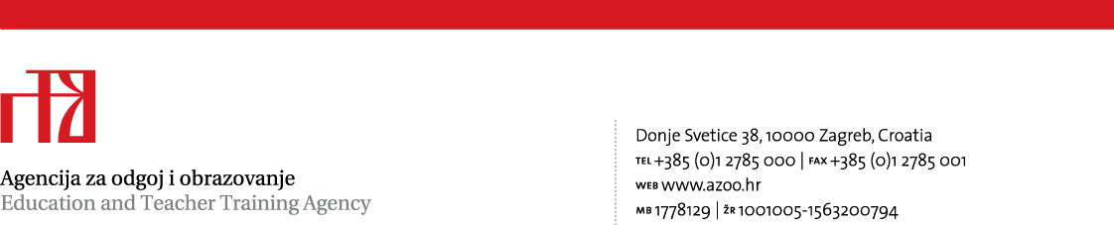

PROGRAM STRUČNOG SKUPA
za učitelje i nastavnike informatike i računalstva osnovnih i srednjih škola

HOTEL ZORA, PRIMOŠTEN
14. – 16. travnja 2014.

Info@EduIII – Informatika u obrazovanju III
državni, višednevni stručni skup

 | Ponedjeljak, 14. travnja 2014.
16.00 | - Predrag Pale  - Hrvoje Balen  Okrugli stol: Predrag Pale, Kristijan Zimmer, Darko Jureković, Vinko Filipović, Goran Hajdin i Hrvoje Balen, moderator |  |  | Profesionalna orijentacija  Stvaramo li digitalnu budućnost?
 | Utorak, 15. travnja 2014.
 | Dvorana Penkala 2 |  | Dvorana Penkala 1
9.00  10.00  11.00  12.00  12.30  15.00  16.00  17.00 | Renato Barišić  Andrej Lacković  Maja Barbić  Kata Banožić  Goran Hajdin  Zlatka Markučič  Nikola Dmitrović  Natalija Palčić | - Karijerno savjetovanje srednjoškolskih učenika  - Arduino mikrokontroler - motiv za izbor zanimanja  - Programiranje u Scratchu i korelacija s ostalim nastavnim predmetima u osnovnoj školi  - UniTime - program otvorenog koda za izradu satnice  (Samo)evaluacija nastavnog procesa  - Izvedbeni program za gimnazije (s kurik. pristupom)  - Rad s darovitim učenicima  - Građanski odgoj | 9.00  10.00  11.00  11.30  12.00  12.30  15.00  16.00  16.30 |  | Darko  Jureković  Viktorija Hržica  Saida Deljac  Suzana Mikulić, Jozica Pažanin  Ivana Ružić  Vanja Perković  Antonela Czwyk Marić  Predrag Dukić, Maja Kalebić  Danijel Rakijašić | - Upravljanje rizicima na projektu  - Prezentacije rezultata projekta „Poboljšanje sustava stručnog usavršavanja odgojno-obrazovnih radnika“  - ICT curicula  - Projekt: IPAQ Peta  - Projekt: Sigurnost na Internetu  - Projekt: # codeEU  - Projekt: CROH4EU  - Intuitivni modeli u nastavi programiranja.  - Nastava naglavačke  - Osnove Informatike za sve
 | Srijeda, 16. travnja 2014.
9.00  10.00  10.30  11.00  12.00  13.00 | - Ana Kunović  - Iva Matasić  - Žarko Bošnjak  - Bojan Hadžisejdić  - Milorad Vučković  - Eugen Ban, prof |  | - Pregled mogućnosti za predškolski i opći odgoj i obrazovanje u osn. i sr. školi unutar programa Erasmus +  - Pet novih e-learning trendova  - HKO  - Licenciranje MS softvera za škole, Office 365  - SCIENTIX – zajednica za znanstveno obrazovanje u Europi  - Zaključak skupa

